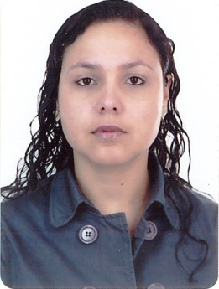**CURRICULUM VITAE**

**DADOS PESSOAIS**

**Nome:** Cristiane Nascimento da Rocha Lima

**Endereço:** Rua José Sampaio Xavier, Nº 560

**Bairro:** Santa Felicidade

**Email:** Cristiane.r.lima@hotmail.com

**Fone:** (45)9926-1941 ou (45)9917-8474

**Data de Nascimento:** 21/12/1981

**Nacionalidade:** Brasileira

**Estado civil:** Casada s/ filho

**Naturalidade:** Cascavel/PR

**DOCUMENTAÇÃO**

**RG/ CPF/ Titulo Eleitoral em situação regular**

**ESCOLARIDADE**

Técnico administração (Ceep, 2008)

Ensino Superior Ciências Contábeis Univel concluído em 2012.

**Objetivos: *Auxiliar Financeiro, Auxiliar Contábil.***

**CURSO**

* Informática Básica
* Atendimento ao Público (SENAC) (SIPA 2006/2007)
* Curso técnico em administração (ceep-2008)

**EXPERIÊNCIAS PROFISSIONAIS**

**Empresa:** Super Beal

**Cargo:** balconista, operadora de caixa, Coordenadora de caixa e setor.

**Admissão:** 10/2001 à 08/2009

**Empresa:** Rede Stop (Valdecir Mariano)

**Cargo:** auxiliar financeira

**Admissão:** 13/01/2010 a 06/05/2011.

**Empresa:** Associação de transporte coletivo de Cascavel (vale sim)

**Cargo:** auxiliar administrativo

**Admissão:** 11/07/2011a 13/06/2014

**Empresa:** Moinho Iguaçu Agroindustrial

**Cargo**: Auxiliar fiscal /contábil

**Período:** 16/06/2014 a 09/03/2015

**Empresa:** GSTRONG CONCRETO FORTE

**Cargo**: Auxiliar financeiro

**Período:** 17/03/2015